Mastering Relational and Non-Relational Database
Professor: Gustavo Molina



Integrantes:

Gabriel Camargo – RM557879

Kauan Felipe – RM557954

Vinicius Alves – RM551939

Introdução

1. Descrição Detalhada do Projeto
Este documento apresenta a implementação completa da Sprint 3 do projeto de banco de dados, focando no desenvolvimento de procedimentos, funções e triggers utilizando Oracle SQL. O projeto utiliza o modelo de dados da Mottu, uma empresa de logística urbana com motos elétricas, implementando funcionalidades avançadas de manipulação de dados relacionais e conversão para JSON
2. Objetivos da Solução Idealizada
- Desenvolver 2 procedimentos armazenados com lógica complexa.
- Criar 2 funções personalizadas com tratamento de exceções.
- Implementar 1 trigger de auditoria para controle de alterações.
- Aplicar boas práticas de documentação e tratamento de erros
- Converter dados relacionais para formato JSON manualmente.
3. Estrutura do Banco de Dados
3.1 Modelo Conceitual
- Filiais: Unidades da empresa espalhadas pelo país
- Pátios: Áreas físicas onde as motos ficam estacionadas
- Motos: Veículos elétricos com sensores IoT
- Câmeras: Dispositivos de monitoramento dos pátios
- Sensores IoT: Equipamentos embarcados nas motos
- Manutenções: Registros de serviços realizados
- Usuários: Técnicos responsáveis pelas manutenções
3.2 Tabelas Principais
Tabela | Registros | Finalidade
filial | 5 | Unidades da empresa (SP, RJ, BH, DF, BA)
moto | 5 | Veículos com placas, anos e status
manutencao | 5 | Serviços realizados com custos
patio | 5 | Áreas de estacionamento com dimensões
sensor_iot | 5 | Dispositivos de monitoramento
camera | 5 | Equipamentos de segurança
usuario | 5 | Técnicos e suas especialidades
4. Funções Desenvolvidas
4.1 Função 1: Conversão Manual para JSON
Propósito: Converter dados relacionais em formato JSON sem usar funções nativas do Oracle.
• Realiza JOIN entre tabelas moto, patio, filial e statusmoto
• Constrói JSON manualmente através de concatenação de strings
• Trata 3 exceções específicas: TABELA_INEXISTENTE, CONSULTA_INVALIDA, DADOS_INSUFICIENTES
• Suporta filtros opcionais via parâmetro p_condicao

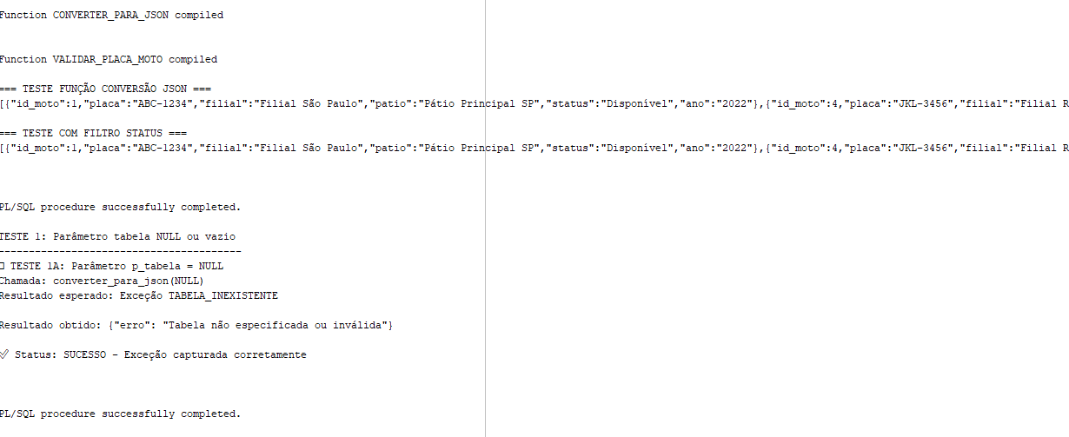

4.2 Função 2: Validação de Placa de Moto
Propósito: Validar formato e unicidade de placas de motocicletas.
Assinatura:
CREATE OR REPLACE FUNCTION validar_placa_moto(
p_placa VARCHAR2
) RETURN VARCHAR2
Validações Implementadas:
1. Placa não nula: Verifica se o parâmetro foi informado
2. Formato correto: Usa REGEXP_LIKE para validar padrão ABC-1234
3. Unicidade: Consulta tabela moto para verificar duplicação
Tratamento de Exceções:
• PLACA_NULA: Para valores nulos ou vazios
• FORMATO_INVALIDO: Para placas que não seguem o padrão
• PLACA_DUPLICADA: Para placas já cadastradas
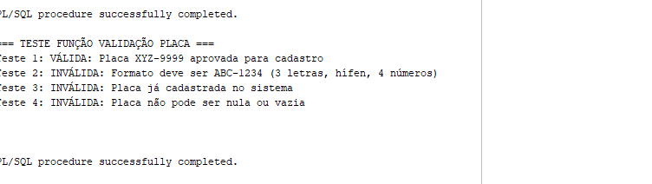

5. Procedimentos Desenvolvidos

5.1 Procedimento 1: Exibição de Motos em JSON
Propósito: Apresentar dados de motos em formato JSON utilizando JOINs múltiplos.
Assinatura:
CREATE OR REPLACE PROCEDURE exibir_motos_json(
p_filtro_status VARCHAR2 DEFAULT NULL
)
Funcionalidades:
• JOIN Complexo: Une 4 tabelas (moto, patio, filial, statusmoto)
• Filtro Opcional: Permite filtrar por status específico
• Conversão JSON: Utiliza a função converter_para_json desenvolvida
• Validação: Verifica existência do status antes de aplicar filtro
Exceções Tratadas:
• STATUS_INEXISTENTE: Status informado não existe na base
• ERRO_CONVERSAO: Falha na função de conversão JSON
• NENHUM_DADO: Nenhum registro encontrado

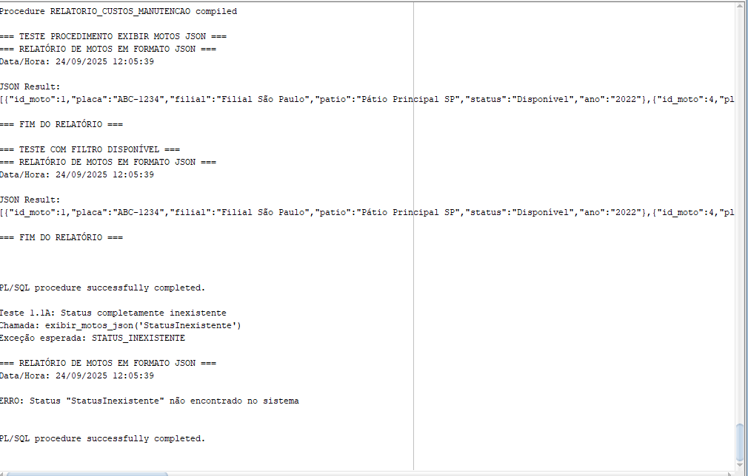

5.2 Procedimento 2: Relatório de Custos de Manutenção
Propósito: Gerar relatório com totalizações manuais por filial e geral.
Assinatura:
CREATE OR REPLACE PROCEDURE relatorio_custos_manutencao
Lógica de Totalização Manual:
1. Carregamento: Dados armazenados em array PL/SQL
2. Ordenação: Por nome da filial e cargo do usuário
3. Subtotais: Calculados manualmente por mudança de filial
4. Total Geral: Soma acumulativa de todos os custos
